mobiCLUB
Documento de Arquitetura de Software

Maraca Soluções

Histórico de Revisões

Data | Versão | Descrição | Autor
13/09/2009 | 1.0 | Criação do documento | Vinícius/ Antônio Carlos
22/11/2009 | 2.0 | Revisão do documento de arquitetura | Antônio Carlos / Vinícius Cezar

Sumário
1. Introdução 4
1.1 Objetivos 4
1.2 Escopo 4
1.3 Referências 4
2. Representação da arquitetura 5
3. Visão de Casos de Uso 5
4. Visão Lógica 6
4.1 Módulos 6
4.2 Camadas 6
5. Visão de Implementação 7
6. Visão de Processos 8

- Introdução
  - Objetivos
Este documento fornece uma visão arquitetural abrangente do sistema mobiCLUB, usando diversas visões de arquitetura para representar os diferentes aspectos do mesmo.
O objetivo deste documento é capturar e comunicar as decisões arquiteturais significativas que foram tomadas em relação ao desenvolvimento do software.

  - Escopo
Este Documento de Arquitetura de Software se aplica ao Sistema mobiCLUB, que será desenvolvido pela empresa Maraca Soluções.

  - Referências
Página da empresa Maraca:
http://www.cin.ufpe.br/~maraca

Página do processo adotado pela equipe MOBICLUB
http://www.cin.ufpe.br/~maraca/epf

Página do sistema MOBICLUB
http://www.mobiclub.com.br

[KRUCHTEN] Kruchten, Philippe. 2003. Introdução ao RUP – Rational Unified Process. Rio de Janeiro: Editora Ciência Moderna.

- Representação da arquitetura

A representação adotada para a arquitetura foi a “Visão 4 + 1”, proposta por Kruchten em [1], que divide a arquitetura em cinco visões: visão de casos de uso, visão lógica, visão de processos, visão de implantação e visão de implementação. Essas visões são apresentadas como Modelos do JUDE Community e utilizam a Linguagem Unificada de Modelagem (UML).

Visão de Casos de Uso

A Visão de Casos de Uso é um artefato importante para a seleção do conjunto de cenários e/ou casos de uso que são o foco de uma iteração. Ela descreve o conjunto de cenários e/ou os casos de uso que representam alguma funcionalidade central e significativa. Também descreve o conjunto de cenários e/ou casos de uso que possuem cobertura arquitetural substancial (que experimentam vários elementos de arquitetura) ou que enfatizam ou ilustram um determinado ponto complexo da arquitetura.
O diagrama de casos de uso do mobiCLUB é mostrado na figura 1.
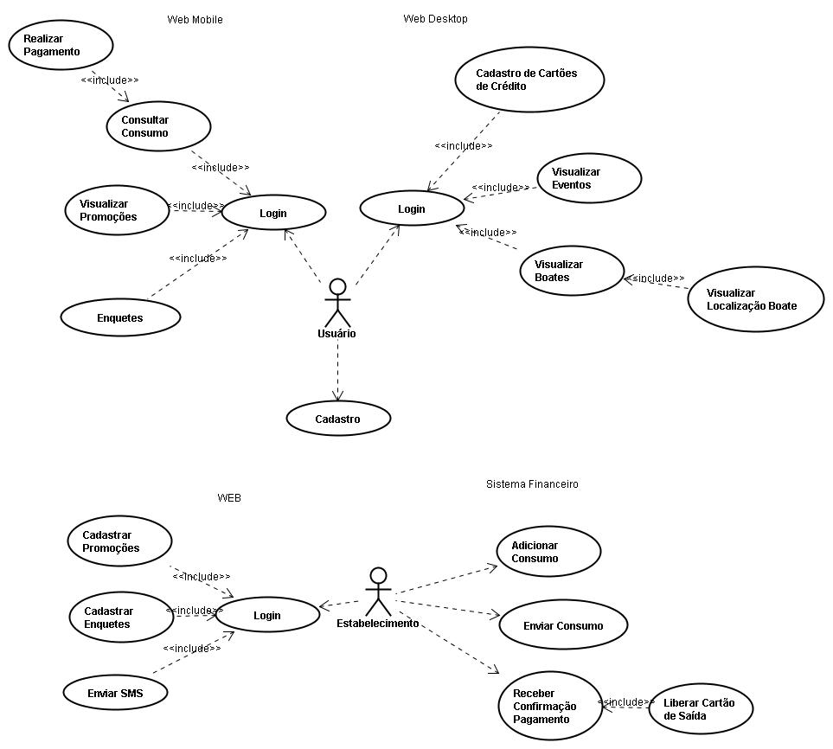
Figura 1 - Diagrama de Casos de uso

- Visão Lógica
A Visão de Lógica descreve as classes mais importantes, sua organização em pacotes e subsistemas e a organização desses subsistemas em camadas. Descreve também as realizações de caso de uso mais importantes como, por exemplo, os aspectos dinâmicos da arquitetura.
  - Módulos
O mobiCLUB é estruturado em 4 módulos principais, de acordo com a figura 2.
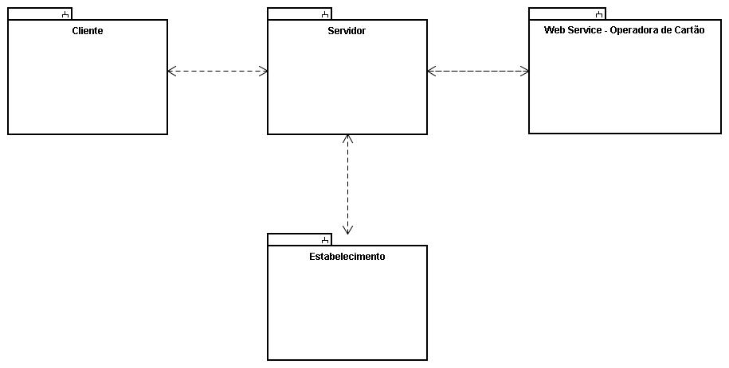

Figura 2 - Módulos do mobiCLUB

  - Camadas
O sistema é estruturado segundo o padrão arquitetural Layers nas seguintes camadas:

Figura 3 - Camadas do Sistema

Visão de Implementação

Com o intuito de melhorar a qualidade do código produzido, foram adotados, onde pertinente, os seguintes padrões de projeto:

- Singleton – nas classes que não podem ter mais que uma instância.
- Façade – utilizada nas classes de integração entre a GUI e a camada de negócios dos subsistemas. Reduzindo as dependências em relação às características internas de um módulo, trazendo flexibilidade no desenvolvimento do sistema;

- Visão de Processos
Esta seção define o sistema em termos de processos ou threads que o controlam. A figura 4 utiliza um diagrama de interação da UML para representar essa visão na arquitetura do MobiClub.
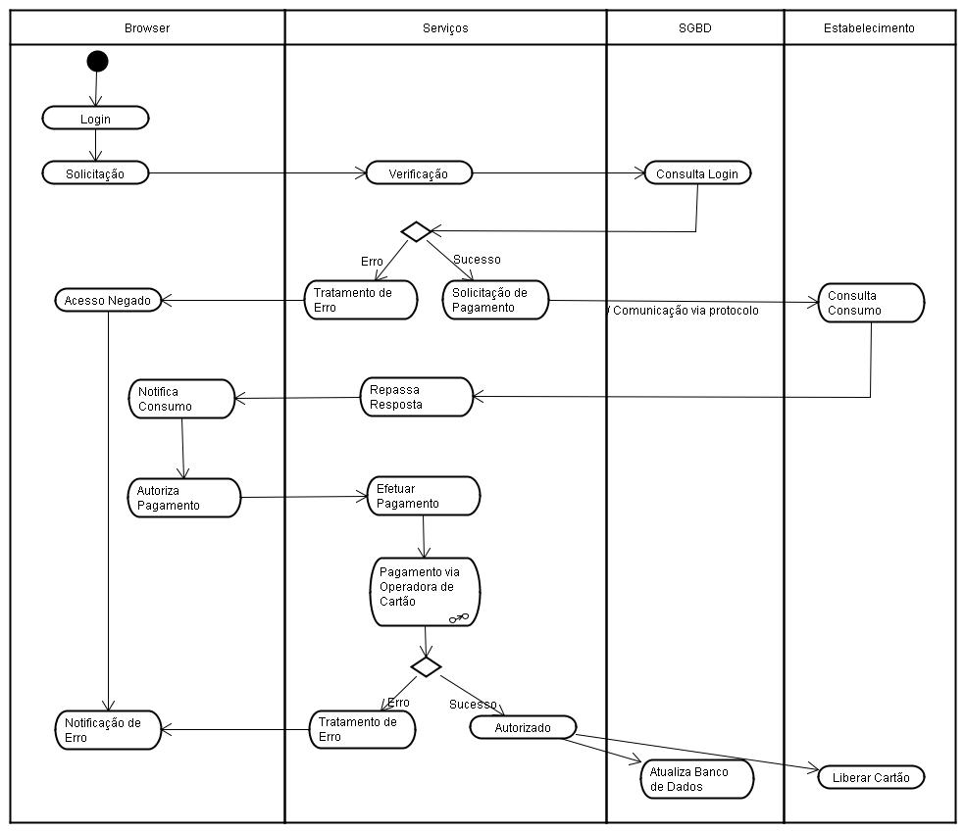
Figura 4 - Diagrama de Atividades

